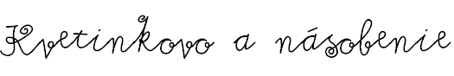
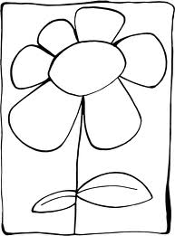

Meno: ________________________

1. Vynásob čísla a urob súčet najmenšieho a najväčšieho výsledku.
1 234 2 345 3 456 4 567 ________ K: ________
. 2 . 3 . 4 . 5 ________ ________
______ ______ ______ ______ ________ ________

Ak sa súčet dvoch daných výsledkov rovná rozdielu čísel 55 555 a 18 896, počítal si správne (skontroluj). Ak nie, nájdi a oprav svoju chybu.

2. Vypočítaj príklady. Výsledok hrubo podčiarkni rovnakou farbou ako kvietok s rovnakým číslom.
12 752 45 068 21 963 19 107 65 896 25 879
. 43 . 19 . 38 . 41 . 12 . 36
_______ _______ ________ ________ ________ _______
_______ _______ ________ ________ ________ _______

_______ ________ _________ ________ ________ _______
5
6

856 292 834 594 783 387 548 336 931 644 790 752

3. Vypočítaj príklady. Vyfarbi číslice, ktoré sa vo výsledkoch nachádzajú na mieste desiatok. Vzniknuté číslo vynásob číslom 123.
0
1
2
3
4
2 301 4 103 2 097 6 582 __________________
. 104 . 204 . 158 . 409 __________________
_______ _______ _______ _______ __________________
_______ _______ _______ _______ __________________
_______ _______ _______ _______ __________________
_______ _______ _______ _______ __________________
4. Vyfarbi v tabuľke len tie čísla, ktoré ti vyšli vo výsledkoch. Zvyšné nechaj nevyfarbené.
11 459 23 015 30 159 14 081 42 018 12 069 52 037
. 36 . 25 . 12 . 29 . 15 . 48 . 13
_______ _______ _______ _______ _______ _______ _______
_______ _______ _______ _______ _______ _______ _______
_______ _______ _______ _______ _______ _______ _______
S  408 349 | O  452 116 | P  412 524 | R  279312 | L  317 023 | Á  575 375 | V  676 481 | K  959 011 | N  630 270 | E  361 908

Domáca úloha:
Vytvor si podľa vzoru ešte štyri príklady, kde trojciferné činitele majú opačné poradie číslic. Príklady vypočítaj. Výsledky si doma skontroluj na kalkulačke.
789 _______________ ________________
.987 _______________ ________________
__________ _______________ ________________
__________ _______________ ________________
__________ _______________ ________________
__________ _______________ ________________



_______________ ________________
_______________ ________________
_______________ ________________
_______________ ________________
_______________ ________________
_______________ ________________

